# 气动控制箱

本系统的气动控制箱是按照Kodandaramaiah2016年发表的文章[1]改进而成，集成了微电极针尖气压控制，以及Multi-Clamp 700B放大器信号的采集和1550B数模放大器的信号给定。微电极气压可以从高正压（0~15Psi）、高负压（0~-5Psi）、低正压（0~2.2Psi）、低负压（0~-2Psi）和大气压任意选择一路输出，而微电极的方波信号，既可以选择气动控制箱输出也可以选择数模放大器输出，方便了在商用软件分析和实验软件操作之间的切换。



图 1 气动箱气路结构示意图

气动箱的气路连接示意图如图 1所示，箱子的输入气压在40Psi~60Psi范围内为了保证高正压、高负压能够达到最大值。然后通过三个减压阀（高压正减压阀0~30Psi，低正压减压阀0~5Psi，低负压减压阀0~60Psi）分别输出至低正压控制器、高正压控制器、以及电磁阀一端。电磁阀是为了选择两路气压的一路并从中间端口输出，采集卡输出的数字信号控制电磁阀通道的选择。这里相比文献[1]改进的是我们加了两个电磁阀来在不输出负压的时候停止对真空发生器输入气压，因为真空发生器工作时有很大噪声，尤其在选择高负压时噪声很大。低负压需要经过减压阀减压再通过电磁阀选择输出至真空发生器，真空发生器产生的负压分别输出至低负压控制器和高负压控制器。气压控制器是通过电路板控制气压控制器的输入电压，一般是0~5V对应高正压的0~15Psi、高负压的0~-5Psi、低正压的0~2.2Psi、低负压的0~-2Psi。最后四个控制器输出的气压经过四个电磁阀选择一路输出至微电极针尖端。



图 2 气动箱电路结构示意图

放大器测量的电流信号需要经过数据采集卡传输至上位机，然后labview程序读入采集卡的输入信号，同时放大器信号也可以输出至数模来通过商用软件分析。放大器的控制命令可以用数据采集卡数字输出信号同步给定，也可以用数模控制器的输出命令给定，所有放大器、数模的输入输出端都是通过BNC端口传输的。气动箱电路结构示意图如图 2所示，数据采集卡的六个数字输出通道控制六个电磁阀的气路选择，四个模拟输出通道控制四个气压控制器，气压控制器的输出气压经过四个模拟输入通道采集至上位机。

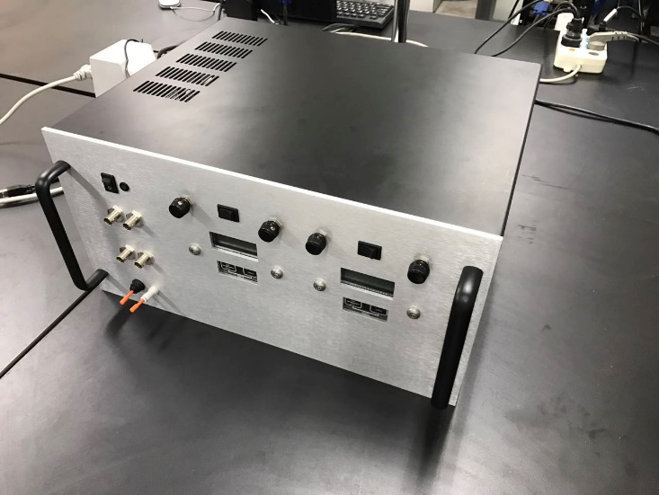 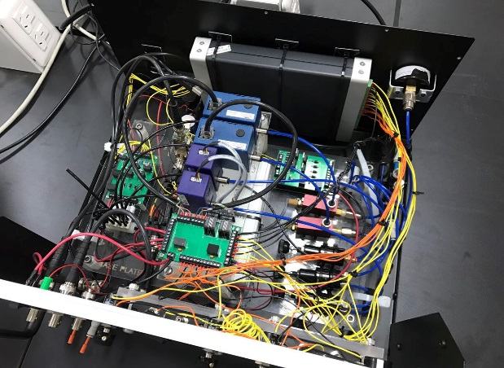

**(b)**

**(a)**

图 3气动控制箱实物图

（a）为气动控制箱外部实物图，（b）为气动控制箱内部实物图





图 4气动控制箱前后面板

（a）为气动控制箱前面板，（b）为气动控制箱后面板

气动控制箱实物图如图 3所示，图 3（a）是气动控制箱外部实物图，我们通过一个铁皮箱子封装而成。除了软件控制以外，我们还可以通过手动旋钮控制气压控制器的电压输入来控制输出气压的大小，另外我们还安装了两块不同量程的气压测量计来测量输出气压的大小。图 3（b）是气动控制箱内部实物图，黄色线代表采集卡输出，橘黄色线代表采集卡输入，气动控制箱的详细零件表格和搭建流程可以参照文献[1]的补充文件S5。图 4（a）是气动控制箱的前面板，图 4（d）是气动控制箱的后面板，前面板和后面板都是经过打孔加工而成。





图 5气动控制箱电路板示意图

（a）为气压控制器电路板，（b）为电磁阀电路板1，（c）为电磁阀电路板2

图 5是气动控制箱电路板示意图，图5（a）为气压控制器电路板，连接着四个气压控制器（高正，低正，高负，低负）的输入信号和输出信号；图5（b）为电磁阀电路板1，控制着输入负压的气路选择；图5（c）为电磁阀电路板2，控制着微电极针尖气压的输出气路选择。黄线代表输出，橘黄色线代表输入，红线代表电源线，黑线代表地线，所有连线按照上述示意图连接即可。电路板上的元件请参照参考文献[1]的补充文件S5。

# 机器人化膜片钳系统软件

机器人化膜片钳系统软件界面如图 6所示，主要分为微电极针尖气压控制模块、全细胞膜片钳操作模块、显微图像处理模块、微电极电流信号和微电极针尖气压反馈区。

微电极针尖气压控制模块：该模块主要控制和选择微电极针尖的气压，五个气压开关（高正开关、高负开关、低正开关、低负开关、大气压开关）对应不同的气路，并且下面四个旋钮控制相应气压控制器的输出气压，一般情况下系统默认就可以满足气压的输出大小（高正气压：10Psi，高负气压：-5Psi，低正气压：0.5Psi，低负气压：-0.5Psi，），不需要过多的调整，实验过程中也可进行人工调整来增加实验的成功率。除此之外该模块还有保存数据按钮和微电极方波刺激通道选择按钮。

显微图像反馈模块：该模块主要是显微图像的显示和处理，通过鼠标点击目标细胞就可以获取该细胞的目标坐标，以及通过模板匹配算法检测微电极针尖坐标。

全细胞膜片钳操作模块：该模块主要有显示微电极电阻，校准入液阻值，设置全细胞膜片钳钳制电压，显微镜自动调焦以及全细胞膜片钳常规操作等功能。全细胞膜片钳常规操作包括自动接触，自动封接，自动破膜，针尖下降，针尖自动移动至目标细胞处。针尖自动移动按钮是通过PID方法让微电极针尖运动至目标细胞处；自动接触按钮是微电极按照1μm/step下降，当微电极电阻上涨至入液阻值的105%，系统则提示接触成功；自动封接按钮是系统打开低负气压（默认设置是-0.5Psi），当微电极电阻达到GΩ以上，并且维持10S，系统会提示封接成功；自动破膜按钮是系统打开高负气压并维持1S，如果微电极电阻下降至600MΩ以下，系统则提示破膜成功。方便显微镜的调焦，我们配备了down和up两个按钮，并且还可以设置调焦的步伐（1μm~10000μm）。

微电极电流信号和针尖气压反馈信号是通过曲线图在软件界面上显示，能够明显看到微电极电阻信号的变化趋势和电流信号的波形。

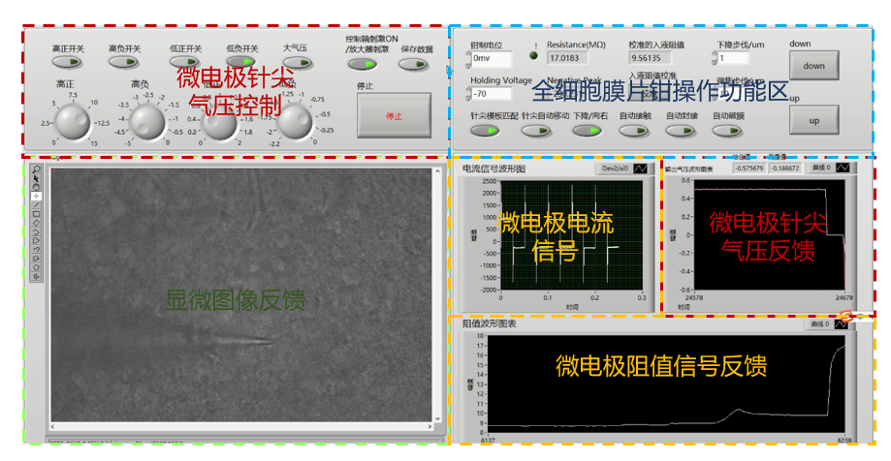

图 6 机器人化膜片钳系统软件界面

# 脑片实验和贴壁细胞实验操作流程

1. 脑片实验流程介绍：

脑片实验准备阶段：我们购买3-4周龄的C57BL/6N雌性老鼠，小鼠饲养在动物中心。杀鼠前需要准备500ml蓝口瓶装满冰沙状糖溶液(mmol/L:KCl 2.5, NaH2PO4 1,NaHCO3 26,D-Glucose 11,Sucrose 228,MgSO4 7,CaCl2 0.5,用NaOH调节PH 至7.4)用来运输小鼠大脑，冰沙状糖溶液是前一天晚上把糖溶液冻成固体，在杀鼠前一个小时用碎冰机打成冰沙，并用95%氧气5%的二氧化碳通氧20分钟。在杀鼠手术中我们先用手术剪刀剪掉小老鼠头部，并迅速用镊子和小剪刀拨开小鼠颅骨，取出小脑放入准备好的冰沙状糖溶液中，在八分钟内返回至实验室制备脑片，用7000mz型号切片机制备300μm的脑片，并将脑片放入人工脑脊液ACSF(mmol/L:NaCl 119,KCl 2.5, NaH2PO4 1,NaHCO3 26,D-Glucose 11, MgSO4 1.3,CaCl2 2.5,用NaOH调节PH 至7.4)中孵育1小时。在进行脑片实验前，我们首先将脑片放置在实验台样本处，并用盖网片压住脑片防止脑片飘动，实验用的微电极是由内径0.8mm和外径1.5mm的玻璃管(BF150-86-10, Sutter)在微针拉制仪(P97, Sutter)上拉制而成，拉制参数参考P97说明书，保证微电极的入液阻值在3-8MΩ内即可。然后填充约20ul的电极内液(mmol/L: K-glconate 135,KCl 8, HEPES 10, EGTA 0.25,MaATP 2,Na2GTP 0.3,Spermine 0.1,Phosphocreatine 7,用KOH调节PH 至7.3，调节渗透压为294-298)并装配到微操手臂上。



 

图 7 全细胞膜片钳操作流程图

（a）为全细胞操作流程图，（b）为自动接触前针尖电阻检测流程图（c）为自动接触后针尖电阻检测流程图

脑片实验操作阶段：实验开始我们启动膜片钳系统程序，通过移动显微镜寻找目标脑区以及合适的神经细胞，并在显微图像上点击目标细胞点获取目标细胞坐标，然后移动微电极至显微视野中，并入液，检查入液波形和入液阻值，如针尖堵塞需要点击高正气压按钮使微电极入液阻值在3-8MΩ内，如正常则点击低正按钮和校准按钮校准入液阻值。随后点击针尖调焦按钮自动调焦至针尖模板匹配成功为止，然后点击自动移动按钮，将针尖移动至目标细胞位置，通过点击调焦按钮一边下显微镜一边下电极，将电极下降至细胞上方100μm处，再点击自动接触按钮，微电极将以1μm/step下降，当微电极电阻上升至入液阻值的105%时，微电极将停止运动，随后我们点击大气压按钮将微电极气压调整为大气压，这时可以看到微电极电阻明显上升4-10MΩ，我们再点击自动封接按钮进行膜片钳封接，当微电极电阻上涨至1GΩ以上并维持10s，系统会提示封接成功。随后我们点击自动破膜，微电极针尖将会有一个5psi的负压脉冲持续1s，当微电极电阻下降至600MΩ以下，系统将提示自动破膜成功，破膜成功后我们就可以记录目标脑片的电生理信号。上述操作流程如图7（a）所示，在微电极入液后，系统会实时检测针尖电阻，防止出现针尖堵塞或者针尖破裂的情况，图7（b）为自动接触前微电极电阻检测流程图，图7（c）为自动接触后电极电阻检测流程图。

1. 贴壁细胞实验介绍：

贴壁细胞实验准备阶段：我们从北纳生物购买HEK293细胞，并在37℃，5%CO2的培养箱中培养，培养液采用DMEM培养基加10%胎牛血清、40uM/L谷氨酰胺、100u/ml青霉素和0.1mM链霉素。当细胞密度达到80%，我们采用胰酶（0.25Trypsin+0.02%EDTA）进行消化和传代，实验采用的培养皿是100mm规格，细胞密度在50%以下方便我们进行全细胞膜片钳操作。我们直接将细胞培养皿放入实验台上，然后装备微电极，剩余膜片钳全细胞操作和脑片实验过程类似，这里不再赘述。

# 参考文献

1. S. B. Kodandaramaiah, G. L. Holst, I. R. Wickersham, A. C. Singer, G. T. Franzesi, and M. L. Mckinnon, et al. “Assembly and operation of the autopatcher for automated intracellular neural recording in vivo,” Nature Protocols, vol. 11, no. 4,pp. 634-654, March,2016.